Білім беру ұйымының атауы |  | БҚО Жәнібек ауданы, Жәнібек ауылы  «А.Оразбаева атындағы НОМ» КММ-сі
Пәні |  | Музыка
Педагогтің аты жөні: |  | Супигалиев Р.М
Күні: |  | 2024 ж
Сынып: |  | 5 | Қатысқандар саны: |  | Қатыспағандар саны:
Сабақтың тақырыбы: |  | Әлем халықтарының музыкалық дәстүрі
Оқу бағдарламасына сәйкес оқыту мақсаттары: |  | 5.1.2.3 - қазақ халқының және әлем халықтары музыкалық дәстүрлерінің ерекшеліктерін анықтау;  5.1.3.3 - музыкалық шығармалардың қарапайым үзінділерін  музыкалық аспаптарда бірлесіп орындау
Сабақтың мақсаты: |  | Қазақ халқының және әлем халықтары музыкалық дәстүрлерінің ерекшеліктерін анықтайды,музыкалық шығармалардың қарапайым үзінділерін музыкалық аспаптарда бірлесіп орындайды
Сабақтың барысы:
Сабақтың кезеңі (уақыты) | Педагог әрекеті |  |  | Оқушының әрекеті |  | Бағалау | Ресурстар
Сабақтың басы  Сабақтың ортасы  15 мин  5 мин | Амандасу психологиялық ахуал қалыптастыру «Нозли гүлім» әні    Түркі тілдес халықтардың музыкалық аспаптары  1-ші тапсырма. «Қораптағы сөз» ойыны арқылы қазақ, башқұрт, өзбек,тува, хакас халықтарының аспаптарына сипаттама береді сол арқылы «Музыкалық аспаптар» кестесін асапатардың дыбыс шығару тәсіліне қарай, реттілігімен кестені толтырамыз.  Қазақ: Тува:  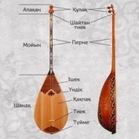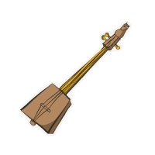  Өзбек: Башқұрт: Қырғыз:  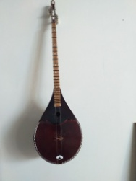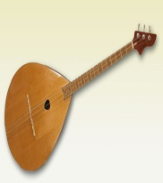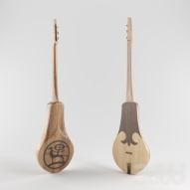  2-тапсырма: «Миға шабул» әдісі арқылы жетіген аспабының дауысын тыңдаймыз  Бұл қандай аспап балалар?  -Жетіген  Жетіген аспабында қанша ішек бар?  - Жеті  Жетіген аспабымен музыкалық шығарма орындауға болама?  - Ия әрине  «Сиқырлы чатхан» хакас халқының аңызы  «Жетіген» туралы қазақ халқының аңызы  3 тапсырма Ой қозғау  «Музыкалық қалпақ» ойыны арқылы жетіген және чатхан аспаптары туралы сұрақ жауап алынады  Дауыс жаттығуы  До мажор гаммасы  4-ші тапсырма. Әнді орындау  «Қасиетті домбыра » әнін әуенін тыңдаймыз.  Ән әуеніне қосылып орындаймыз  Әнді музыкалық аспаптармен қосылып орындаймыз  Топпен, жұппен, жеке орындау |  |  | Психологиялық ахуалды орындайды  1-ші тапсырма.  «Қораптағы сөз» ойыны арқылы қазақ, башқұрт, өзбек,тува, хакас халықтарының аспаптарына сипаттама береді. кестені толтырады  Сұрақтарды талқылаңдар.  2-ші тапсырма.  Миға шабул әдісі арқылы аспаптың дауысын табады  3-ші тапсырма.  «Сиқырлы чатхан», «жетіген» аспаптарының шығу тарихымен танысады  Қалпақ киген оқушы сұрақтарға жауап береді  Гамма орындайды  Әнді біргелікте орындайды |  | ҚБ  Жарайсың  Керемет  Жақсы | Аудиожазба  Қорап, қағаз қиындылары  Жетіген аспабының үні  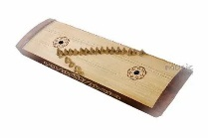  https//eoutu.be/qcyY91zT-Qq?si=vYlmukPD7riSBpal  https//youtu.be/go14P8IH2yO?si=MqcFIf-tijlOi1WZ  Қалпақ  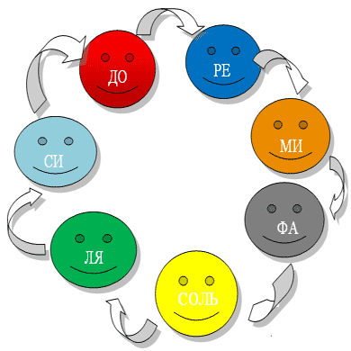
Сабақтың соңы | Кері байланыс  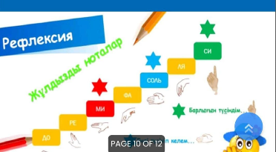 |  |  | Кері байланыс  «Көңілді ноталар» тәсілі бойынша кері байланыс жүргізеді. |  |  | Кері байланыс тақтайшасы  